Физическая активность дошкольников дома
во время карантина.
Сегодня, когда детские сады закрыты на карантин, дети вынуждены целыми днями оставаться дома. В жизни ребенка важную роль играет взаимодействие со сверстниками – детский сад, игры во дворе, дни рождения друзей и т.д. Но во время карантина родители должны держать их в изоляции - ради их же здоровья. Как же развлечь ребенка в ситуации, когда вы не можете позволить ему гулять на улице и общаться с друзьями? Психологи давно доказали: спорт и двигательная активность помимо укрепления физического здоровья, поднимают настроение. А растущему организму физические нагрузки просто необходимы, а гиподинамия страшна гораздо больше, чем трендовые вирусы! Да и родителям вряд ли хочется набрать пару килограммов за карантин. Поэтому оглядите критическим взглядом свою квартиру и уясните, что и в этом замкнутом пространстве благополучно можно найти место для двигательной активности. Даже если у вас дома нет беговой дорожки.Чем заменить подвижные игры на свежем воздухе и пробежку в парке? А вот чем.
Зарядка для малышей.
Чтобы день задался, лучше всего начинать его с легкой тренировки – зарядки. Эту истину все мы знаем, но в будни по утрам нам едва хватает времени собрать детей в школу и сад, а себя – на работу – о какой уж тут зарядке говорить? Но благодаря карантину наша суета сбавила обороты, никому никуда с утра спешить не надо, а работа мамина тоже, скорее всего, переехала на дом. Кто знает, может, обзаведясь за месяц карантина привычкой начинать день с зарядки, вы и в дальнейшем не сможете от нее отказаться и пересмотрите свой ежедневный распорядок. А пока без зарядки точно не обойтись.
Самые простые упражнения все мы знаем с детства:
- Подъем вытянутых рук вверх – в стороны – вперед – вниз. И все это на счет от 1 до 4. Положения рук в этом упражнении можно варьировать – на ваш вкус.
- Вращения рук: сначала кистей (в обе стороны), затем предплечий, затем вытянутых рук, а затем рук, согнутых в локтях (ладони положены на плечи) – вперед и назад. Это упражнение, кстати, входит в комплекс ЛФК для профилактики сколиоза – а он угрожает нашим детям не только за школьной партой, но и дома, скрючившись над гаджетами.
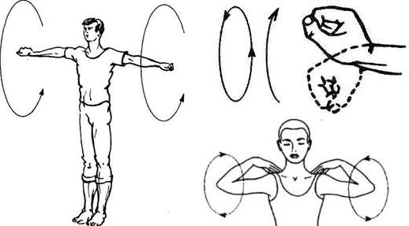
- Упражнение с палкой – еще один хит противосколиозной ЛФК. Палочка нужна около 1 м длиной, в диаметре 2 – 4 см – чтобы детская ладошка могла ее обхватить. Ребенок вытянутыми перед собой руками держит палку – при этом расстояние между ладонями примерно в 1,5 раза шире ширины плеч ребенка. Вытянутые руки с палкой ребенок заводит за спину, так, что палка оказывается за ним.
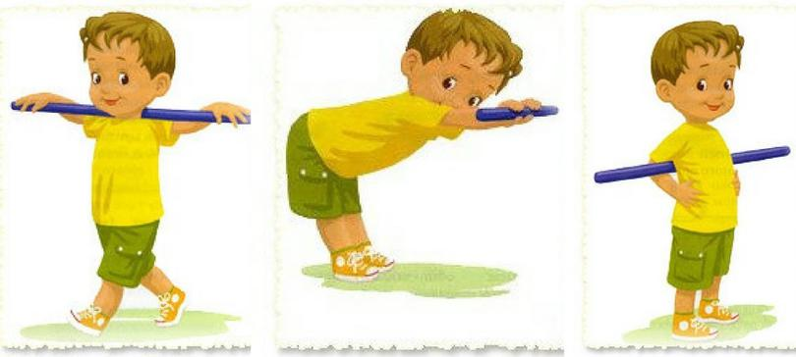
- Наклоны вперед, в стороны, назад. При условии, что, наклоняясь вперед, никто не «мухлюет» и колени не сгибает. Если растяжка позволяет, при наклонах вперед можно касаться пола не только кончиками пальцев, но и кулачками или всей ладошкой.
Приседания.

Подвижные игры дома
Никто не говорит, что «веселые старты» или бадминтон в малогабаритной хрущевке – это хорошая идея. В основном, конечно, домашние подвижные игры – не про бег и прыжки, а про растяжку.
Лидер в этой категории – это, конечно же, всеми любимый «Твистер». Он не требует большой территории – достаточно того места, где можно расстелить игровой коврик. Игроки не должны бегать, прыгать и скакать, то есть не угрожают квартире и обстановке. Зато растяжка тренируется отменно!
Если кто еще не в курсе, «Твистер» – это игра, в которой каждый участник ставит свои конечности на цветные кружки – туда и в той последовательности, куда угодно будет судьбе и коварному волчку.
Еще одна хорошая игра для дома – прятки. Кстати, игры с детской железной дорогой или банальными машинками на полу – тоже та еще физическая нагрузка, ведь в процессе приходится лазать на коленках, ползать вприсядку, передвигаться на пузе – и бог еще каким методом – просто понаблюдайте за ребенком в запале такой игры. Поверьте, присоединившись к нему, вы сожжете немало калорий.
Помощь в работе по дому
Опытная хозяйка знает: домашняя работа никогда не заканчивается. И даже, если за первую неделю карантина вы переделали уже все, как раз пора приниматься за второй круг. И вот тут вам очень сгодится маленький подмастерье-разнорабочий, который, во-первых, будет при деле, а во-вторых, так за день набегается туда-сюда по квартире, что от недостатка физической активности страдать точно не будет. Кроме банального «подай-принеси», есть еще масса видов работ, которые можно поручить даже дошкольнику: протирка пыли в труднодоступных местах, разбор глубинных полок шкафа (куда мама с трудом дотягивается), возюканье шваброй по полу (дети почему-то приходят от этого действия в восторг.
Детям особенно трудно долго находиться в закрытом пространстве. Их нескончаемая энергия требует выхода, и это совершенно нормально. Главное, направить ее в нужное русло!

